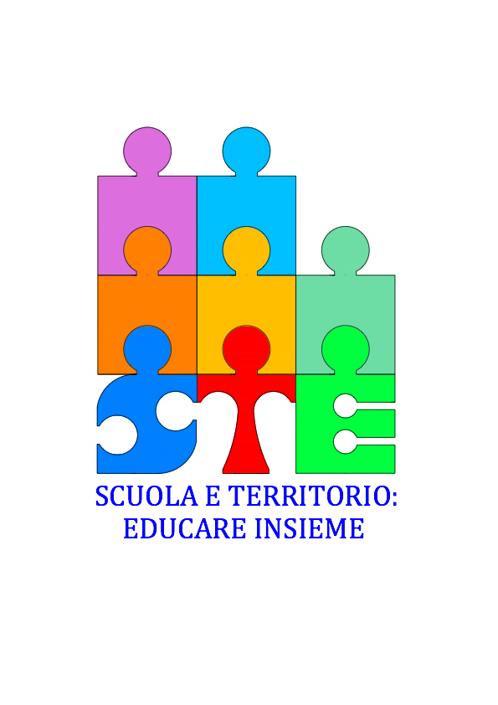

**ALLE SCUOLE DELLA RETE “SCUOLA E TERRITORIO: EDUCARE INSIEME “**

**Oggetto: Inaugurazione Presidio Libera Verona**

**Circolare n.**

**Si comunica che il prossimo lunedì 5 giugno 2017, dalle ore 9.00 alle ore 10.45, presso l’Ites Pasoli, nell’ambito del Progetto di Educazione alla Legalità e Cittadinanza consapevole, nascerà ufficialmente a Verona un nuovo Presidio di *Libera (l’*Associazione che promuove la difesa della Legalità contro le mafie di qualunque genere) attraverso la disponibilità e l’impegno della Rete di Scuole “Scuola e Territorio: Educare insieme” e dell’Associazione Prospettiva Famiglia. La sede del Presidio si troverà presso l’Istituto capofila di Rete Copernico - Pasoli (sede Pasoli); l’inaugurazione si terrà nell’Aula Magna dell’Ites Pasoli alla presenza del Dirigente dell’Ufficio per l’Ambito Territoriale VII – VERONA Dott. Stefano Quaglia, del Presidente di Prospettiva Famiglia Dott. Paolo Stefano, del Procuratore della Repubblica di Verona Dott.ssa Angela Barbaglio, del Referente regionale di Libera Veneto Dott. Roberto Tommasi, dei Docenti Referenti e degli studenti in rappresentanza della Rete. Ospite d’onore sarà il giornalista e scrittore Benny Calasanzio Borsellino, nipote di Giuseppe e Paolo Borsellino, imprenditori vittime innocenti della mafia, a cui il Presidio sarà intitolato.**

**Le classi aderenti in elenco, accompagnate e monitorate dai docenti in orario di servizio, dovranno recarsi in Aula Magna alle ore 8.30:**

**Pasoli: 3a rim, 4arim, 1a, 1at, 2c Copernico: 2al, 2csa, 3bl, 1a, 3h Fracastoro 24 studenti Messedaglia, 5g, 25 studenti Dal Cero 11 studenti IC 18, 20 studenti IC 16, 19 studenti**

**La Coordinatrice**

**Prof.ssa Daniela Galletta**